.PRONOMS et ADJECTIFS POSSESSIFS.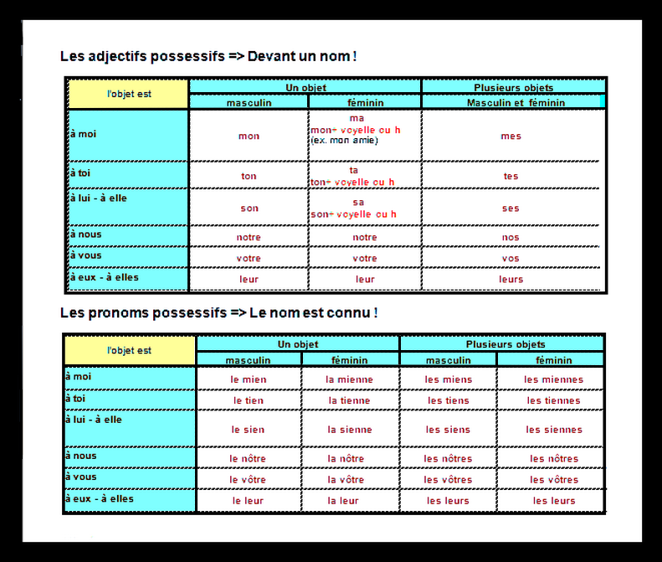
POINT CULTURE
QUELQUES EXPRESSIONS AVEC DES POSSESSIFS :

-- C’est « mon petit ami » ou « ma petite amie » = mon amoureux ou mon amoureuse.
- « A tes souhaits » ou « A vos souhaits » se dit quand quelqu’un éternue 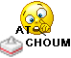

- « A la tienne » ou « A la vôtre » veut aussi dire « santé ! »
=========================================== LE SAVIEZ-VOUS===========

